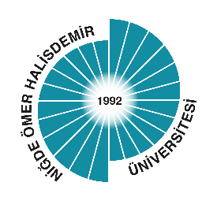
T.C

NİĞDE ÖMER HALİSDEMİR ÜNİVERSİTESİ
ÖĞRETİM ELEMANI
YENİDEN ATANMA FORMU

Adı ve Soyadı
Ünvanı
Fakültesi | Spor Bilimleri Fakültesi
Yüksekokulu
Enstitüsü
Bölümü ( Rektörlüğe Bağlı)
Bölümü
Anabilim Dalı
İşe Giriş Tarihi
Atanma Süresi | 1Yıl |  | 3Yıl

A.İDARİ GÖREVLERİ

B.AKADEMİK FAALİYETLER

B.1) Verdiği Dersler
- Ön Lisans - Lisans
- Yüksek Lisans ve Doktora
- Başka Fakülte, Yüksekokul veya Üniversite

B.2) Danışmanlık Görevleri
- Ön Lisans - Lisans
- Yüksek Lisans
- Doktora
B.3) Bilimsel Araştırma ve Yayınları
- Kitap ve Ders Notları
- Bildirileri
- Araştırma ve Makaleleri
- Derleme ve İncelemeler
- Proje çalışmaları
- Diğerleri
(Radyo konuşması TV Prog. Konferans Kurs Seminer vs.)

C.DİĞER DÜŞÜNCELER

Anabilim Dalı Başkanı Bölüm Başkanı

EK:
1-Bilimsel Araştırma ve Yayınlar

